
精益班组建设之路
课程背景
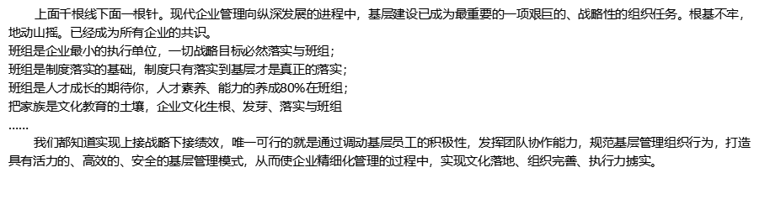
培训目标
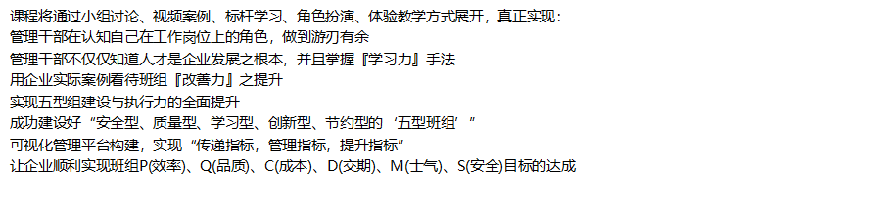
•
授课对象
生产主管，一线主管、一线班组长等
课程大纲
精益班组建设之路
课程背景
培训目标
•
授课对象
生产主管，一线主管、一线班组长等
课程大纲
精益班组建设之路
课程背景

